Pontifícia Universidade Católica do Rio Grande do Sul
Mestrado em Ciência da Computação
Laboratório de Processo de Desenvolvimento de Software
Professora Sabrina Marczak
Aluna: Júlia Mara Colleoni Couto
Matrícula: 161901541

Projeto Allergy App

Objetivos

- Descrever casos de uso para o Projeto Allergy App, discutido previamente em sala de aula.

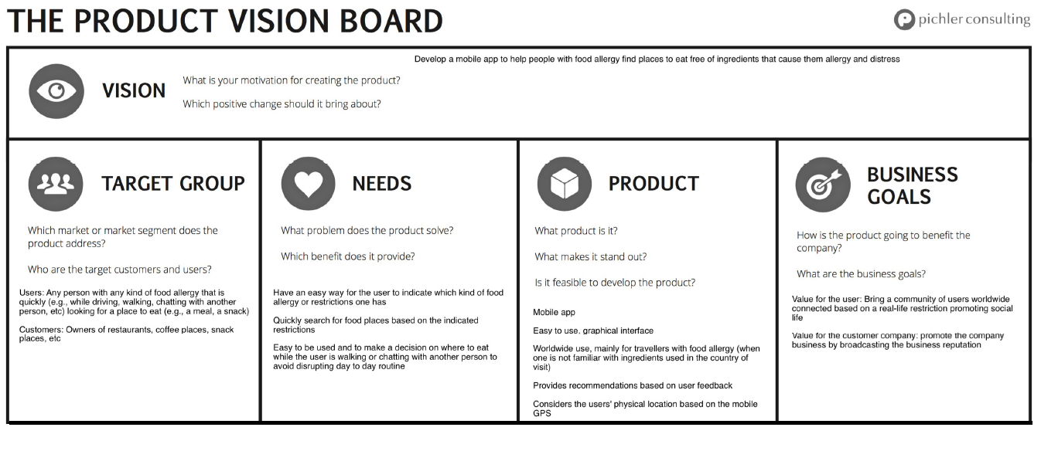

Quadro da Visão do Produto

Visão
Desenvolver um aplicativo móvel para ajudar pessoas com alergia a encontrar lugares para comer, que sejam livres dos ingredientes que causam alergia e perigo.
Grupo Alvo  Usuários: qualquer pessoa com qualquer tipo de alergia alimentar, que estiver procurando rapidamente (enquanto dirige, anda, conversa com outra pessoa) por um lugar para comer (uma refeição, lanche, etc).  Empresa cliente: donos de restaurantes, cafeterias, lancherias). | Necessidades  Tem uma maneira fácil para o usuário poder indicar qual tipo de alergia ou restrição alimentar ele possui.  Busca rápida por locais de alimentação com base nas restrições indicadas.  Fácil de usar e de tomar decisão de onde comer enquanto o usuário caminha ou conversa com outra pessoa, para evitar uma perturbação em sua rotina diária. | Produto  Aplicativo para dispositivos móveis.  Fácil de usar, com interface gráfica.  Uso em qualquer lugar do mundo, principalmente para viajantes com alergia alimentar (quando o viajante não for familiar com os ingredientes no país que está visitando).  Fornece recomendações baseadas no feedback do usuário.  Considera a localização atual do usuário, com base no GPS do dispositivo móvel. | Objetivos de Negócio  Valor par ao usuário: traz uma comunidade de usuários mundialmente conectados baseada em restrições da vida real, promovendo a vida social.  Valor para a empresa cliente: promove o negócio da empresa, difundindo a reputação do negócio.

Features

Após uma conversa mais detalhada com o cliente do projeto para melhor se entender o documento de visão do produto, chegou-se à seguinte lista de features para o desenvolvimento do aplicativo.
As features listadas devem ser detalhadas com o modelo de notação atribuído use case. Segue a listagem:
- Procurar por um restaurante que ofereça pratos sem um determinado ingrediente. Objetivo: Listar restaurantes que ofereçam pratos sem determinados ingredientes para que o usuário possa evitar problemas de saúde conhecidos (UC05).
- Visualizar resultados de uma busca considerando a posição geográfica atual do usuário em um mapa. Objetivo: Visualizar os restaurantes resultantes de uma busca num mapa para que o usuário saiba quais os mais perto da sua posição geográfica atual (UC06).
- Registrar ingredientes que causam problemas conhecidos de saúde ao usuário. Objetivo: Registrar os ingredientes que causam problemas de saúde conhecidos para que não precise repetir a cada nova busca por restaurante (UC04).
- Registrar restaurantes prediletos. Objetivo: Registrar os restaurantes de preferência para que o mesmo (usuário) não precise realizar uma nova busca para identificá-lo (UC11).
- Realizar buscas offline numa região pré-determinada. Objetivo: Demarcar uma região geográfica de tal forma que o usuário possa realizar buscas por restaurantes naquela região enquanto estiver off-line. (UC07).
- Identificar detalhes de um restaurante de forma a saber o que o mesmo oferece. Objetivo: Visualizar o detalhamento de um restaurante que apareceu na busca de forma que o usuário saiba os pratos que não tenham o ingrediente que lhe causem problemas conhecidos de saúde (UC09).
- Recomendar um restaurante. Objetivo: Escrever uma recomendação e atribuir uma nota a um restaurante que tenha agradado o usuário de forma que outras pessoas possam usufruir dessa recomendação (UC12).
- Ordenar restaurantes obtidos por pontos recebidos, por notas atribuídas pelas avaliações/recomendações, ou por distância geográfica da posição atual do usuário. Objetivo: Ordenar a lista de restaurantes identificada em uma busca por pontos ou notas de recomendação de usuários ou distância geográfica da posição atual do usuário de tal forma que o mesmo visualize os melhores primeiro (UC08).
- Consultar recomendações de restaurantes de outros usuários. Objetivo: Consultar recomendações de restaurantes de outros usuários que registraram alguns ingredientes que causam problemas conhecidos de saúde de forma que o usuário possa aprender quais os bons restaurantes a visitar (UC10).
- Registrar restaurante (estabelecimento) no sistema. Objetivo: Registrar o estabelecimento no sistema para que outros usuários possam encontrar o estabelecimento (UC01).
- Registrar pratos e respectivos ingredientes ao cardápio virtual. Objetivo: Registrar pratos e respectivos ingredientes ao cardápio virtual do estabelecimento no sistema de tal forma que buscas de outros usuários possam saber se o estabelecimento não tem algum ingrediente (UC02, UC03, UC04).
- Contabilizar um ponto para cada ingrediente cadastrado ao cardápio virtual. Objetivo: Receber um ponto para cada ingrediente que for cadastrado ao cardápio virtual do estabelecimento no sistema de tal forma que a busca do usuário mostre o restaurante antes de outros com pontos menores (UC04).

Observação:
Devido ao fato dos locais a serem pesquisados poderem ser restaurantes, cafeterias, lancherias, etc, escolheu-se a denominação “empresa” para representar esses locais.

Diagramas de Caso de Uso – Projeto Allergy App

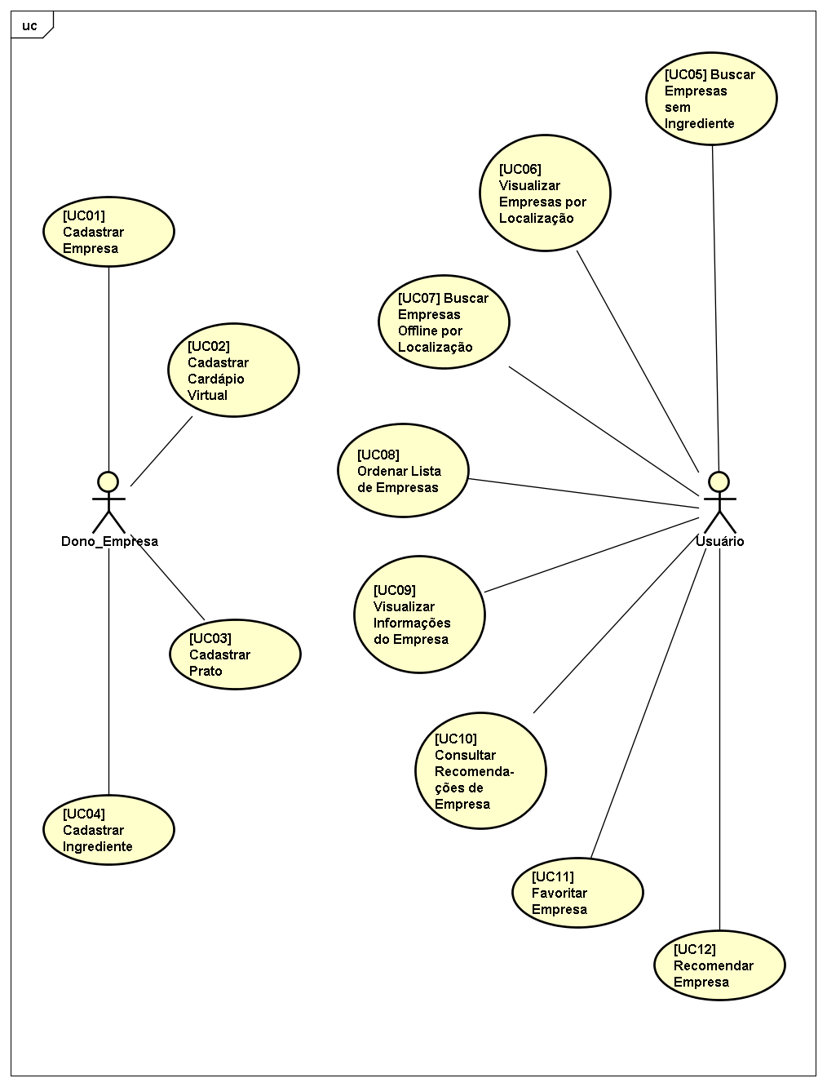
Identificação:  UC01 | Caso de uso:  Cadastrar Empresa
Ator(es): Dono da empresa
Pré-condições: O dono da empresa já está cadastrado, logado no aplicativo e tem acesso à internet, caso contrário essa funcionalidade fica desabilitada.
Pós-condições: O cadastro de uma empresa foi realizado.

SEQUÊNCIA TÍPICA DE EVENTOS (FLUXO BÁSICO)
 | Seção Principal
1 | Esse caso de uso se inicia quando o dono da empresa seleciona a opção “Empresa”.
2 | O sistema exibe as empresas cadastradas pelo dono de empresa que estiver logado.
3 | O dono da empresa seleciona a opção “Nova empresa”.
4 | O sistema abre a tela de cadastro dos dados da empresa.
5 | O dono da empresa insere as informações da empresa.
6 | O dono da empresa seleciona a opção “Salvar Cadastro”.
7 | O sistema armazena as informações sobre a empresa.

SEQUÊNCIAS ALTERNATIVAS (FLUXOS ALTERNATIVOS)
2a | Nenhuma Empresa Cadastrada
1 | O sistema exibe a mensagem “Nenhuma empresa cadastrada”.
2b | Atualizar Empresa
1 | O dono da empresa seleciona a empresa que deseja alterar.
2 | O sistema abre a tela de cadastro com os dados da empresa selecionada.
3 | O dono da empresa altera os dados da empresa.
4 | O dono da empresa seleciona a opção “Salvar Cadastro”.
5 | O sistema atualiza as informações sobre a empresa.
2c | Excluir Empresa
1 | O dono da empresa seleciona a empresa que deseja excluir.
2 | O sistema solicita a confirmação da exclusão e informa que os cadastros relacionados (cardápio virtual, pratos e ingredientes) também serão excluídos.
3 | O dono da empresa confirma a exclusão.
4 | O sistema exclui todas as informações sobre a empresa, bem como seus cadastros relacionados.

Identificação:  UC02 | Caso de uso:  Cadastrar Cardápio Virtual
Ator(es): Dono da empresa
Pré-condições: O dono da empresa já está cadastrado, logado no aplicativo e tem acesso à internet. Pelo menos uma empresa já foi cadastrada, caso contrário essa funcionalidade fica desabilitada.
Pós-condições: O cadastro de um cardápio virtual foi realizado.

SEQUÊNCIA TÍPICA DE EVENTOS (FLUXO BÁSICO)
 | Seção Principal
1 | Esse caso de uso se inicia quando o dono da empresa seleciona a opção “Empresa”, com o objetivo de cadastrar um cardápio virtual.
2 | O sistema exibe as empresas cadastradas pelo dono de empresa que estiver logado.
3 | O usuário seleciona uma empresa e seleciona a opção Cardápio Virtual.
4 | O sistema exibe os cardápios virtuais cadastrados para a empresa.
5 | O dono da empresa seleciona a opção “Novo Cardápio Virtual”.
6 | O sistema abre a tela de cadastro do cardápio virtual.
7 | O dono da empresa insere informações sobre o cardápio virtual.
8 | O dono da empresa seleciona a opção “Salvar Cadastro”.
9 | O sistema armazena as informações sobre o cardápio virtual.

SEQUÊNCIAS ALTERNATIVAS (FLUXOS ALTERNATIVOS)
4a | Nenhum Cardápio Virtual Cadastrado
1 | O sistema exibe a mensagem “Nenhum cardápio virtual cadastrado”.
4b | Atualizar Cardápio Virtual
1 | O dono da empresa seleciona o cardápio virtual que deseja alterar.
2 | O sistema abre a tela de cadastro com os dados do cardápio selecionado.
3 | O dono da empresa altera os dados do cardápio.
4 | O dono da empresa seleciona a opção “Salvar Cadastro”.
5 | O sistema atualiza as informações sobre o cardápio virtual.
4c | Excluir Cardápio Virtual
1 | O dono da empresa seleciona o cardápio virtual que deseja excluir.
2 | O sistema solicita confirmação da exclusão e informa que os cadastros relacionados (pratos e ingredientes) também serão excluídos.
3 | O dono da empresa confirma a exclusão.
4 | O sistema exclui todas as informações sobre o cardápio virtual, bem como seus cadastros relacionados.
Identificação:  UC03 |  | Caso de uso:  Cadastrar Prato
Ator(es): Dono da empresa
Pré-condições: O dono da empresa já está cadastrado, logado no aplicativo e tem acesso à internet. Pelo menos uma empresa e um cardápio virtual vinculado já foram cadastrados, caso contrário essa funcionalidade fica desabilitada.
Pós-condições: O cadastro de um prato foi realizado.

SEQUÊNCIA TÍPICA DE EVENTOS (FLUXO BÁSICO)
 | Seção Principal
1 | Esse caso de uso se inicia quando o dono da empresa seleciona a opção “Empresa”, com o objetivo de cadastrar pratos em um cardápio virtual.
2 | O sistema exibe as empresas cadastradas pelo dono de empresa que estiver logado.
3 | O usuário seleciona uma empresa e seleciona a opção “Cardápio Virtual”.
4 | O sistema exibe os cardápios virtuais cadastrados para a empresa.
5 | O dono da empresa seleciona um dos cardápios virtuais e seleciona a opção “Prato”.
6 | O sistema exibe os pratos cadastrados para o cardápio selecionado.
7 | O dono da empresa seleciona a opção “Novo Prato”.
8 | O sistema abre a tela de cadastro do prato.
9 | O dono da empresa insere informações sobre o prato.
10 | O dono da empresa seleciona a opção “Salvar Cadastro”.
11 | O sistema armazena as informações sobre o cardápio virtual.

SEQUÊNCIAS ALTERNATIVAS (FLUXOS ALTERNATIVOS)
6a | Nenhum Prato Cadastrado
1 | O sistema exibe a mensagem “Nenhum prato cadastrado”.
6b | Atualizar Prato
1 | O dono da empresa seleciona o prato que deseja editar.
2 | O sistema abre a tela de cadastro com os dados do prato selecionado.
3 | O dono da empresa altera os dados do prato.
4 | O dono da empresa seleciona a opção “Salvar Cadastro”.
5 | O sistema atualiza as informações sobre o prato.
6c | Excluir Prato
1 | O dono da empresa seleciona o prato que deseja excluir.
2 | O sistema solicita confirmação da exclusão.
3 | O dono da empresa confirma a exclusão.
4 | O sistema exclui todas as informações sobre o prato, bem como o vínculo com os ingredientes relacionados (os ingredientes não são excluídos pois podem ser utilizados em outros pratos).

Identificação:  UC04 | Caso de uso:  Cadastrar Ingrediente
Ator(es): Dono da empresa
Pré-condições: O dono da empresa já está cadastrado, logado no aplicativo e tem acesso à internet. Pelo menos uma empresa, um cardápio virtual para essa empresa e um prato para esse cardápio já foram cadastrados, caso contrário essa funcionalidade fica desabilitada.
Pós-condições: O cadastro do ingrediente foi realizado e o dono da empresa recebeu pontuação pelo cadastro.

SEQUÊNCIA TÍPICA DE EVENTOS (FLUXO BÁSICO)
 | Seção Principal
1 | Esse caso de uso se inicia quando o dono da empresa seleciona a opção “Empresa”, com o objetivo de cadastrar um ingrediente para um prato em um cardápio virtual.
2 | O sistema exibe as empresas cadastradas pelo dono de empresa que estiver logado.
3 | O dono da empresa seleciona uma empresa e seleciona a opção “Cardápio Virtual”.
4 | O sistema exibe os cardápios virtuais cadastrados para a empresa.
5 | O dono da empresa seleciona um dos cardápios virtuais e seleciona a opção “Pratos”.
6 | O sistema exibe os pratos cadastrados para o cardápio selecionado.
7 | O dono da empresa seleciona um dos pratos.
8 | O sistema exibe os ingredientes cadastrados para o prato selecionado.
9 | O dono da empresa seleciona a opção “Novo Ingrediente”.
10 | O sistema abre a tela de cadastro do ingrediente.
11 | O dono da empresa insere informações sobre o ingrediente.
12 | O dono da empresa seleciona a opção “Salvar Cadastro”.
13 | O sistema armazena as informações sobre o ingrediente e atribui pontos para o dono da empresa, por ter cadastrado um ingrediente.

SEQUÊNCIAS ALTERNATIVAS (FLUXOS ALTERNATIVOS)
8a | Nenhum Ingrediente Cadastrado
1 | O sistema exibe a mensagem “Nenhum ingrediente cadastrado”.
8b | Atualizar Ingrediente
1 | O dono da empresa seleciona o ingrediente que deseja editar.
2 | O sistema abre a tela de cadastro com os dados do ingrediente selecionado.
3 | O dono da empresa altera os dados.
4 | O dono da empresa seleciona a opção “Salvar Cadastro”.
5 | O sistema atualiza as informações sobre o ingrediente.
8c | Excluir Ingrediente
1 | O dono da empresa seleciona o ingrediente que deseja excluir.
2 | O sistema solicita confirmação da exclusão.
3 | O dono da empresa confirma a exclusão.
4 | O sistema exclui todas as informações sobre o ingrediente.
Identificação:  UC05 |  | Caso de uso:  Buscar Restaurante sem Ingrediente
Ator(es): Usuário
Pré-condições: O usuário já está cadastrado, logado no aplicativo e tem acesso à internet.
Pós-condições: O usuário visualiza as empresas sem o ingrediente indesejado.

SEQUÊNCIA TÍPICA DE EVENTOS (FLUXO BÁSICO)
 | Seção Principal
1 | Esse caso de uso se inicia quando o usuário acessa o aplicativo para procurar empresas sem determinado ingrediente.
2 | O sistema exibe um mapa com os restaurantes próximos ao usuário.
3 | O usuário seleciona a opção “Buscar empresas sem ingrediente”.
4 | O sistema exibe uma caixa de busca, onde o usuário pode digitar o ingrediente indesejado.
5 | O usuário digita o nome do ingrediente indesejado.
6 | O sistema exibe as empresas que possuem pratos sem o ingrediente informado.
7 | O usuário navega no mapa e seleciona a empresa que deseja.
8 | O sistema exibe a localização no mapa e detalhes da empresa.

SEQUÊNCIAS ALTERNATIVAS (FLUXOS ALTERNATIVOS)
6a | Nenhuma empresa localizada
1 | O sistema exibe a mensagem “Nenhuma empresa possui pratos sem esse ingrediente”.
6b | Armazenar busca para consulta offline
1 | O usuário seleciona a opção “Armazenar a busca para consulta offline”.
2 | O sistema armazena a busca.

Identificação:  UC06 | Caso de uso:  Visualizar Restaurantes por Localização
Ator(es): Usuário
Pré-condições: O usuário já está cadastrado, logado no aplicativo e tem acesso à internet.
Pós-condições: O usuário visualiza as empresas em determinada localização.

SEQUÊNCIA TÍPICA DE EVENTOS (FLUXO BÁSICO)
 | Seção Principal
1 | Esse caso de uso se inicia quando o usuário acessa o aplicativo para procurar empresas em determinada localização.
2 | O sistema exibe um mapa com os restaurantes próximos ao usuário.
3 | O usuário seleciona a opção “Buscar empresas por localização”.
4 | O sistema exibe uma caixa de busca, onde o usuário pode digitar a localização desejada.
5 | O usuário digita a localização desejada (bairro, rua, cidade, etc).
6 | O sistema exibe no mapa as empresas cadastradas cujo endereço está dentro da localização informada.
7 | O usuário navega no mapa seleciona a empresa que deseja.
8 | O sistema exibe a localização no mapa e detalhes da empresa.

SEQUÊNCIAS ALTERNATIVAS (FLUXOS ALTERNATIVOS)
6a | Nenhuma empresa localizada
1 | O sistema exibe a mensagem “Nenhuma empresa encontrada nessa localização”.
6b | Armazenar busca para consulta offline
1 | O usuário seleciona a opção “Armazenar a busca para consulta offline”.
2 | O sistema armazena a busca.
Identificação:  UC07 |  | Caso de uso:  Buscar Restaurante Offline por Localização
Ator(es): Usuário
Pré-condições: O usuário já está cadastrado, e com o aplicativo aberto.
Pós-condições: O usuário visualiza as empresas em determinada localização.

SEQUÊNCIA TÍPICA DE EVENTOS (FLUXO BÁSICO)
 | Seção Principal
1 | Esse caso de uso se inicia quando o usuário acessa o aplicativo para procurar empresas em determinada localização, quando ele não tem internet.
2 | O sistema exibe uma tela inicial, informando da falha na conexão com a internet, e pergunta se o usuário deseja ver as buscas armazenadas.
3 | O usuário informa que deseja visualizar as buscas armazenadas.
4 | O sistema exibe uma lista com as buscas realizadas anteriormente, por localização, e armazenadas no dispositivo.
5 | O usuário seleciona uma das localizações.
6 | O sistema exibe no mapa a busca armazenada.
7 | O usuário navega no mapa seleciona a empresa que deseja.
8 | O sistema exibe a localização no mapa e os detalhes da empresa.

SEQUÊNCIAS ALTERNATIVAS (FLUXOS ALTERNATIVOS)
4a | Nenhuma busca armazenada
1 | O sistema exibe a mensagem “Nenhuma consulta foi armazenada nesse dispositivo”.

Identificação:  UC08 | Caso de uso:  Ordenar Lista de Restaurantes
Ator(es): Usuário
Pré-condições: O usuário já está cadastrado, logado no aplicativo e tem acesso à internet.
Pós-condições: O usuário visualiza uma lista ordenada das empresas em determinada localização.

SEQUÊNCIA TÍPICA DE EVENTOS (FLUXO BÁSICO)
 | Seção Principal
1 | Esse caso de uso se inicia quando o usuário acessa o aplicativo para procurar empresas.
2 | O sistema exibe um mapa com os restaurantes próximos ao usuário.
3 | O usuário seleciona a opção “Exibir lista de empresas”.
4 | O sistema exibe uma caixa de busca, onde o usuário pode digitar a localização desejada.
5 | O usuário digita a localização desejada (bairro, rua, cidade, etc), ou seleciona a opção “Localização atual”.
6 | O sistema exibe uma lista das empresas cadastradas cujo endereço está dentro da localização informada.
7 | O usuário seleciona a opção “ordenar lista”, e escolhe se prefere ordenar por proximidade, recomendações ou ordem alfabética.
8 | O sistema exibe a lista de acordo com a ordenação selecionada pelo usuário.
9 | O usuário seleciona na lista a empresa que deseja.
10 | O sistema exibe a localização no mapa e detalhes da empresa.

SEQUÊNCIAS ALTERNATIVAS (FLUXOS ALTERNATIVOS)
6a | Nenhuma empresa localizada
1 | O sistema exibe a mensagem “Nenhuma empresa encontrada nessa localização”.
6b | Armazenar busca para consulta offline
1 | O usuário seleciona a opção “Armazenar a busca para consulta off-line”.
2 | O sistema armazena a busca.

Identificação:  UC09 | Caso de uso:  Visualizar Informações do Restaurante
Ator(es): Usuário
Pré-condições: O usuário já está cadastrado, logado no aplicativo e tem acesso à internet.
Pós-condições: O usuário visualiza informações de determinada empresa.

SEQUÊNCIA TÍPICA DE EVENTOS (FLUXO BÁSICO)
 | Seção Principal
1 | Esse caso de uso se inicia quando o usuário acessa o aplicativo para procurar empresas.
2 | O sistema exibe um mapa com os restaurantes próximos ao usuário.
3 | O usuário navega no mapa e seleciona a empresa que deseja.
4 | O sistema exibe a localização no mapa e detalhes da empresa.

SEQUÊNCIAS ALTERNATIVAS (FLUXOS ALTERNATIVOS)
3a | Armazenar busca para consulta offline
1 | O usuário seleciona a opção “Armazenar a busca para consulta off-line”.
2 | O sistema armazena a busca.

Identificação:  UC10 | Caso de uso:  Consultar Recomendações de Restaurante
Ator(es): Usuário
Pré-condições: O usuário já está cadastrado, logado no aplicativo e tem acesso à internet.
Pós-condições: O usuário visualiza informações de determinada empresa.

SEQUÊNCIA TÍPICA DE EVENTOS (FLUXO BÁSICO)
 | Seção Principal
1 | Esse caso de uso se inicia quando o usuário acessa o aplicativo para procurar empresas.
2 | O sistema exibe um mapa com os restaurantes próximos ao usuário.
3 | O usuário navega no mapa e seleciona a empresa que deseja.
4 | O sistema exibe a localização no mapa e detalhes da empresa.
5 | O usuário seleciona a opção ”Recomendações”.
6 | O sistema exibe as recomendações feitas por outros usuários para esse restaurante

SEQUÊNCIAS ALTERNATIVAS (FLUXOS ALTERNATIVOS)
6a | Nenhuma recomendação localizada
1 | O sistema exibe a mensagem “Ainda não foi feita nenhuma recomendação para essa empresa”.
6b | Armazenar busca para consulta offline
1 | O usuário seleciona a opção “Armazenar a busca para consulta off-line”.
2 | O sistema armazena a busca.

Identificação:  UC11 | Caso de uso:  Favoritar Restaurantes
Ator(es): Usuário
Pré-condições: O usuário já está cadastrado, logado no aplicativo e tem acesso à internet.
Pós-condições: Uma empresa foi favoritada.

SEQUÊNCIA TÍPICA DE EVENTOS (FLUXO BÁSICO)
 | Seção Principal
1 | Esse caso de uso se inicia quando o usuário está visualizando os detalhes de uma empresa
2 | O sistema exibe a localização no mapa e detalhes da empresa.
3 | O usuário seleciona a opção ”Favoritar”.
4 | O sistema armazena a informação de que o restaurante é um dos favoritos do usuário.

SEQUÊNCIAS ALTERNATIVAS (FLUXOS ALTERNATIVOS)

Identificação:  UC12 | Caso de uso:  Recomendar Restaurante
Ator(es): Usuário
Pré-condições: O usuário já está cadastrado, logado no aplicativo e tem acesso à internet.
Pós-condições: Uma empresa foi recomendada por um usuário.

SEQUÊNCIA TÍPICA DE EVENTOS (FLUXO BÁSICO)
 | Seção Principal
1 | Esse caso de uso se inicia quando o usuário está visualizando os detalhes de uma empresa
2 | O sistema exibe a localização no mapa e detalhes da empresa.
3 | O usuário seleciona a opção ”Recomendar”.
4 | O sistema abre uma tela para o usuário avaliar o restaurante e escrever uma recomendação.
5 | O usuário avalia e escreve uma recomendação sobre o restaurante.
6 | O sistema armazena a recomendação sobre o restaurante, disponibilizando essa informação para os demais usuários

SEQUÊNCIAS ALTERNATIVAS (FLUXOS ALTERNATIVOS)

